*Взаимодействие сервера и БД*

**GET** /video

|  |  |  |  |  |
| --- | --- | --- | --- | --- |
| **Объект JSON** | **Атрибут JSON** | **Название**  **таблицы в БД** | **Атрибут в**  **таблице БД** | **Комментарий** |
| video_reports | vrep_id | video_reports | vrep_id |  |
| vrep_description | vrep_description |  |
| vrep_link | vrep_link |  |
| vrep_created_at | vrep_created_at |  |
| pagination | current_page | - | - | = значению параметра “page” в запросе;  диапазон значений: от 1 до 999 |
| per_page | - | - | = значению параметра “per_page” в запросе;  диапазон значений: от 1 до 100 |
| total | - | - | Общее кол-во записей в таблице video_reports |
| last_page | - | - | Номер по  Вычисляется как total/per_page, округленное к большему |

1. Атрибуты объекта pagination необходимо возвращать для постраничной выдачи списков видео на фронте.
2. В запросе к БД необходимо:

* сделать сортировку по дате создания от новому к старому;
* ограничить выдачу количеством записей, равным значению параметра per_page в запросе;
* пропускать количество записей, равное (page - 1)*per_page

Например, при параметрах запроса ?page=1&per_page=10, запрос в БД будет выглядеть примерно так:

SELECT vrep_id, vrep_description, vrep_link, vrep_created_at FROM video_reports ORDER BY vrep_created_at DESC LIMIT 10 OFFSET 0

**GET** /families

|  |  |  |  |  |
| --- | --- | --- | --- | --- |
| **Объект JSON** | **Атрибут JSON** | **Название**  **таблицы в БД** | **Атрибут в**  **таблице БД** | **Комментарий** |
| families | f_id | family | f_id |  |
| f_name | f_name |  |
| fph_path | family_photos | fph_path |  |
| f_short_desc | family | f_short_desc |  |
| f_desc | f_desc |  |
| f_sum | f_sum |  |
| f_current_sum | f_current_sum |  |
| f_created_at | f_created_at |  |
| pagination | current_page | - | - | = значению параметра “page” в запросе;  диапазон значений: от 1 до 999 |
| per_page | - | - | = значению параметра “per_page” в запросе;  диапазон значений: от 1 до 100 |
| total | - | - | Общее кол-во записей в таблице family |
| last_page | - | - | Номер по  Вычисляется как total/per_page, округленное к большему |

1. Атрибуты объекта pagination необходимо возвращать для постраничной выдачи списков видео на главной странице.
2. В запросе к БД необходимо:

* сделать сортировку по дате создания от новому к старому (f_created_at);

если в запросе переданы параметры page и per_page:

* ограничить выдачу количеством записей, равным значению параметра per_page в запросе;
* пропускать количество записей, равное (page - 1)*per_page

(аналогично **GET** /api/video)

1. Значение для fph_path нужно брать из сджойненных таблиц family и family_photos (по f_id) и условием на то, что fph_main is true. Это нужно для загрузки только основной фотографии на карточку семьи на фронте

**GET** /main

|  |  |  |  |  |
| --- | --- | --- | --- | --- |
| **Объект JSON** | **Атрибут JSON** | **Название**  **таблицы в БД** | **Атрибут в**  **таблице БД** | **Комментарий** |
| donations | don_id | donations | don_id |  |
| don_sum | don_sum |  |
| don_name | don_name |  |
| don_created_at | don_created_at |  |
| blog | article_id | blog | article_id |  |
| article_name | article_name |  |
| article_publish_date | article_publish_date |  |
| photo_reports | phrep_id | photo_reports | phrep_id |  |
| phrep_description | phrep_description |  |
| phrep_created_at | phrep_created_at |  |
| photos | ph_id | photos_in_report | ph_id |  |
| phrep_path | phrep_path |

1. Из таблицы «donations» нужно всегда запрашивать топ-10 записей, отсортированных по атрибуту don_created_at по убыванию (от свежего к старому)
2. Из таблицы «blog» нужно всегда запрашивать топ-6 записей, отсортированных по атрибуту article_publish_date по убыванию (от свежего к старому)
3. Атрибуты из таблицы photos_in_report нужно брать из таблицы, сджойненной с photo_reports по phrep_id (чтобы в одном item массива photos в ответе API были фото, которые привязаны к конкретному фотоотчету)

**GET** /documents

|  |  |  |  |  |
| --- | --- | --- | --- | --- |
| **Объект JSON** | **Атрибут JSON** | **Название**  **таблицы в БД** | **Атрибут в**  **таблице БД** | **Комментарий** |
| documents | doc_id | foundation_documents | doc_id |  |
| doc_name | doc_name |  |
| doc_path | doc_path |  |

Список документов предоставит заказчик их, нужно будет вручную положить в хранилище и ссылку в БД

**GET** /banking

Название объекта и атрибутов JSON полностью совпадают с названием таблицы и атрибутов в БД.

Документ и реквизиты предоставит заказчик, их нужно будет вручную положить в хранилище и в БД

**GET** /families/{f_id}

|  |  |  |  |  |
| --- | --- | --- | --- | --- |
| **Объект JSON** | **Атрибут JSON** | **Название**  **таблицы в БД** | **Атрибут в**  **таблице БД** | **Комментарий** |
| family | f_id | family | f_id |  |
| f_name | f_name |  |
| fph_main_path | family_photos | fph_ path |  |
| fph_id | fph_id |  |
| fph_path | fph_path |  |
| f_short_desc | family | f_short_desc |  |
| f_desc | f_desc |  |
| f_sum | f_sum |  |
| f_current_sum | f_current_sum |  |
| f_history | f_history |  |
| fcomm_id | family_comments | fcomm_id |  |
| fcomm_name | fcomm_name |  |
| fcomm_publish_date | fcomm_publish_date |  |
| fcomm_text | fcomm_text |  |
| fcomm_likes | fcomm_likes |  |
| other_families | other_f_id | family | f_id |  |
| other_f_name | f_name |  |
| other_fph_path | family_photos | fph_path |  |
| other_f_created_at | family | f_created_at |  |

В URL запроса передается параметр f_id – ID семьи, для которой нужно получить данные:

* для объекта family нужно извлекать из БД данные по переданному значению f_id;
* для объекта other_families нужно извлекать из БД топ-10 записей, упорядоченных по убыванию f_created_at (от самых новых к самым старым), с условием на то, что их f_id ≠ значению в параметре запроса (т.к. для этого блока нужно получить данные о других семьях)

Значение для fph_main_path и other_fph_path нужно брать из сджойненных таблиц family и family_photos (по f_id) и условием на то, что fph_main is true. Это нужно для того, чтобы передать в этих атрибутах основную фотографию семьи.

**POST** /families/comment

|  |  |  |  |  |
| --- | --- | --- | --- | --- |
| **Объект JSON** | **Атрибут JSON** | **Название**  **таблицы в БД** | **Атрибут в**  **таблице БД** | **Комментарий** |
| AddFamilyComment | f_id | family_comments | f_id |  |
| name | fcomm_name |  |
|  | email | fcomm_email |  |
|  | text | fcomm_text |  |
| CommentAdded | id | fcomm_id |  |
|  | f_id | f_id |  |
|  | name | fcomm_name |  |
|  | email | fcomm_email |  |
|  | text | fcomm_text |  |
|  | created_at | fcomm_publish_date |  |

**POST** /families/comment/like

|  |  |  |  |  |
| --- | --- | --- | --- | --- |
| **Объект JSON** | **Атрибут JSON** | **Название**  **таблицы в БД** | **Атрибут в**  **таблице БД** | **Комментарий** |
| LikeFamilyComment | id | family_comments | fcomm_id |  |
| LikeAdded | id | fcomm_id |  |
|  | likes_count | fcomm_likes |  |

При получении этого запроса в таблице family_comments в запись с указанным в теле запроса id комментария необходимо увеличить значение поля fcomm_likes на 1.

**POST** /families/personalhelp_request

|  |  |  |  |  |
| --- | --- | --- | --- | --- |
| **Объект JSON** | **Атрибут JSON** | **Название таблицы в БД** | **Атрибут в таблице БД** | **Комментарий** |
| PersonalHelp | surname | pers_help_request | phreq_surname |  |
| name | phreq_name |  |
| patname | phreq_patname |  |
| phone | phreq_phone |  |
| email | phreq_email |  |
| city | phreq_city |  |
| fname | phreq_fname |  |
| description | phreq_description |  |

*Соответствие атрибутов API элементам интерфейса*

[Ссылка](https://www.figma.com/design/MJAVhvXe3Y6zpNz3gYAVnl/sait_pomogi_lichno_-(Copy)?node-id=0-1&t=SYzIRm9YzP9DVKUd-1) на макеты от заказчика

Общее для всех страниц сайта

**Блок с верхней панелью (шапкой)**, одинаковый для всех страниц сайта



Статические элементы, нужно захардкодить на фронте:

* Логотип «помоги лично», нажатие на логотип с любой страницы сайта должно возвращать пользователя на главную
* Текст «Помощь семьям в сложной жизненной ситуации»
* Кнопки «О фонде», «Отчеты», «Документы», «Реквизиты», «Контакты», «Стать волонтером», «Кому помогли», «Получить помощь»; нажатие на каждую кнопку перенаправляет пользователя на соответствующую отдельную страницу сайта. Кнопка «Кому помочь» не нужна. Справа от «Контакты» нужно добавить кнопку «Блог» для перехода на страницу блога

**Нижний блок**, одинаковый для всех страниц сайта



Все элементы блока статичны и должны быть захардкожены на фронте.

1. 

Нажатие на эти кнопки должно перенаправлять пользователя на соответствующие страницы. Коррективы относительно макета:

* Не нужна кнопка «кому помочь»
* Вместо кнопки «Отчет Фонда» -- «Отчеты»
* Не нужна кнопка «Фото отчет»

1. 

Нажатие на иконки соцсетей должно перенаправлять пользователя на соцсети фонда. Список ссылок будет получен от заказчика.

Коррективы относительно макета:

* Не нужна кнопка и иконка «Обратная связь»

Главная страница сайта

**Блок со списком видео**

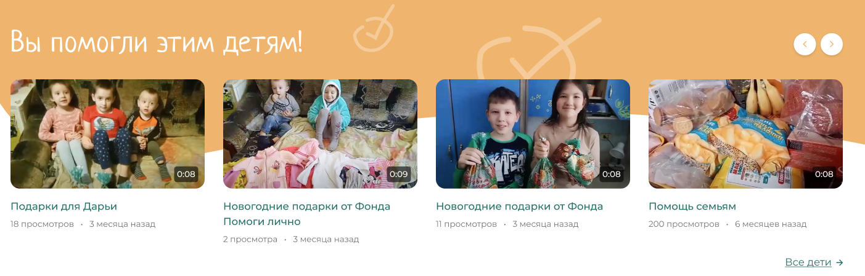

Статические элементы, нужно захардкодить на фронте:

* Текст заголовка «Вы помогли этим детям!»
* Кнопки < > для пагинации
* Кнопка «Все дети», перенаправляет пользователя на страницу «Кому помогли»

**GET** /video – метод для получения списка видео для блока

|  |  |  |
| --- | --- | --- |
| **Элемент интерфейса** | **Атрибут** | **Комментарий** |
| Видео | vrep_link | Ссылка на видео в ВК, которое необходимо подгрузить на фронт (например, с помощью iframe) |
| Подпись под видео | vrep_description |  |
|  | vrep_created_at | Атрибут, по которому нужно осуществлять сортировку элементов по убыванию от самого нового видео к самому старому |

Необходима пагинация, в методе нужно передавать обязательные параметры запроса:

* page (номер страницы), при первом открытии главной страницы =1
* per_page (количество элементов на странице), всегда должен быть =4

При нажатии на кнопку > отправляется запрос данных для следующей страницы с параметром page=2 для отображения следующей порции видео.

В ответе в объекте pagination будет возвращаться:

|  |  |
| --- | --- |
| **Атрибут** | **Комментарий** |
| current_page | Текущая страница. Валидация: если current_page =1, то должна быть заблокирована кнопка < для переключения на предыдущую страницу |
| per_page | Количество элементов на странице, здесь всегда =4 |
| total | Общее количество элементов в БД |
| last_page | Номер последней страницы при текущем total в таблице и заданном параметре per_page. Валидация: если current_page = last_page, то должна быть заблокирована кнопка > для переключения на следующую страницу |

**Блок со списком семей**

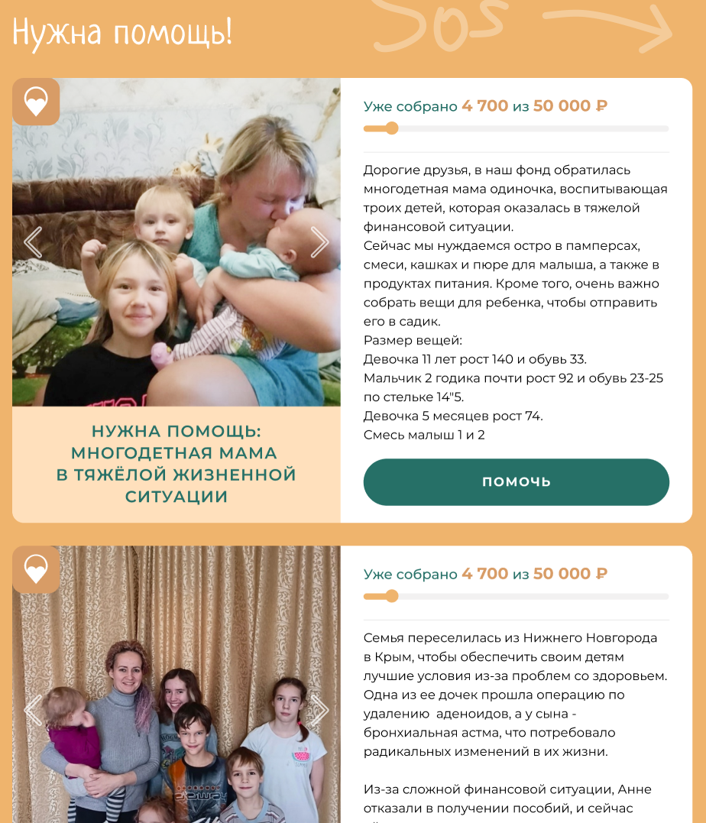

Статические элементы, нужно захардкодить на фронте:

* Текст заголовка «Нужна помощь!»
* Текст «Уже собрано», «из», «Р»
* Кнопка «Помочь», перенаправляет пользователя на страницу подопечного

**GET** /families – метод для получения данных списка семей

|  |  |  |
| --- | --- | --- |
| **Элемент интерфейса** | **Атрибут** | **Комментарий** |
| Фото | fph_path | Путь на фото в файловом хранилище |
| Краткое описание под фото | f_short_desc |  |
| Число после «Уже собрано» | f_current_sum |  |
| Число после «из» | f_sum |  |
| Текст описания справа от фото | f_desc |  |
|  | f_created_at | Атрибут, по которому нужно осуществлять сортировку карточек семьи по убыванию от самой новой к самой старой |

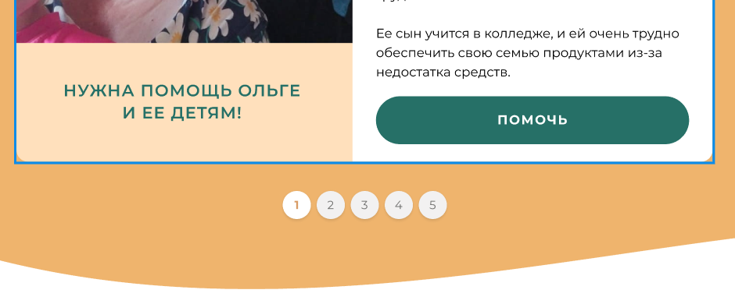

Необходима пагинация, в методе нужно передавать обязательные параметры запроса:

* page (номер страницы), при первом открытии главной страницы =1
* per_page (количество элементов на странице), всегда должен быть =5

При нажатии на кнопки (1), (2) итд отправляется запрос на страницу с параметром page равным номеру нажатой кнопки для отображения порции карточек.

В ответе в объекте pagination будет возвращаться:

|  |  |
| --- | --- |
| **Атрибут** | **Комментарий** |
| current_page | Текущая страница |
| per_page | Количество элементов на странице, здесь всегда =5 |
| total | Общее количество элементов в БД |
| last_page | Номер последней страницы при текущем total в таблице и заданном параметре per_page. Количество кнопок для переключения страниц определяется этим атрибутом |

**Блок ленты пожертвований**

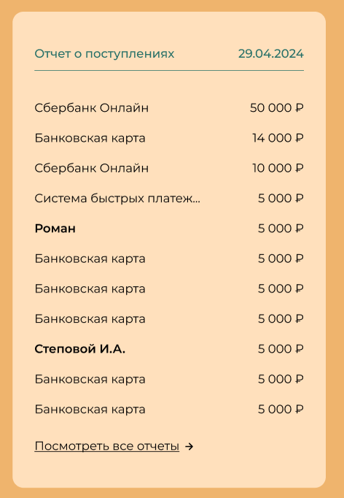

Статические элементы, нужно захардкодить на фронте:

* Заголовок «Лента пожертвований» (вместо «отчет о поступлениях» с макета)
* Текущая дата на момент открытия страницы
* Кнопка «Посмотреть все отчеты», перенаправляет пользователя на страницу очтетов
* Текст «Р» справа от суммы

**GET** /main – метод для получения данных для блоков ленты пожертвований, блога и фотоотчетов

|  |  |  |
| --- | --- | --- |
| **Элемент интерфейса** | **Атрибут** | **Комментарий** |
| Имя благотворителя (левый столбец) | don_name | Если значение в атрибуте пустое, нужно отобразить текст «Аноним» |
| Сумма пожертвования | don_sum |  |
|  | don_created_at | Атрибут, по которому нужно осуществлять сортировку элементов по убыванию от самого нового пожертвования к самому старому |

**Блоки для пожертвования на счет фонда и по QR-коду**

Пока не спроектирована интеграция для оплаты

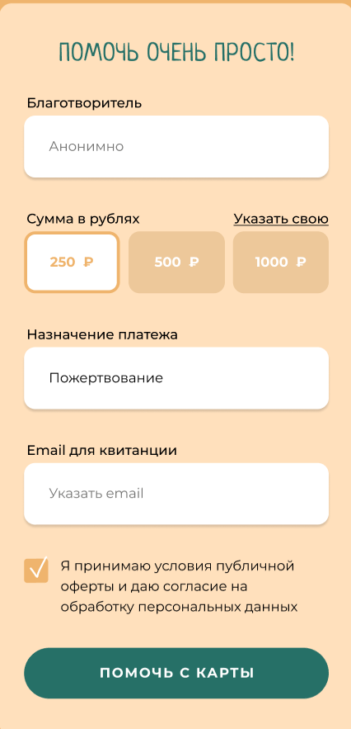 

Статические элементы, нужно захардкодить на фронте:

* Названия заголовков
* Поля и заголовки для ввода значений, кнопка «помочь с карты» (точный набор полей и заголовков возможно будет описать после проектирования интеграции)
* Все элементы блока «сделать добро просто» с оплатой по QR-коду

**Блок статей блога**

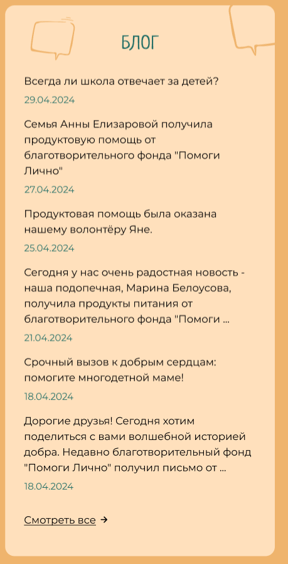

Статические элементы, нужно захардкодить на фронте:

* Заголовок «Блог»
* Кнопка «Смотреть все», перенаправляет пользователя на страницу блога

**GET** /main – метод для получения данных для блоков ленты пожертвований, блога и фотоотчетов

|  |  |  |
| --- | --- | --- |
| **Элемент интерфейса** | **Атрибут** | **Комментарий** |
| Название статьи | article_name |  |
| Дата публикации | article_publish_date | Нужно переформатировать значение в формат дд.мм.гггг;  по этому атрибуту нужно осуществлять сортировку элементов по убыванию от самой новой статьи к самой старой |

**Блок с фотоотчетами**

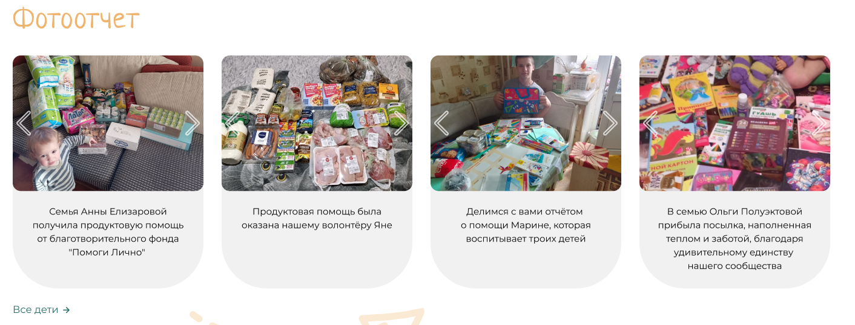

Статические элементы, нужно захардкодить на фронте:

* Заголовок «Фотоотчет»
* Кнопка «Все дети», перенправляет пользователя на страницу «Кому помогли»

**GET** /main – метод для получения данных для блоков ленты пожертвований, блога и фотоотчетов

|  |  |  |
| --- | --- | --- |
| **Элемент интерфейса** | **Атрибут** | **Комментарий** |
| Фото | phrep_path | Если в массиве photos передается несколько phrep_path, на превью отображать первую из списка |
| Описание под фотографией | phrep_description |  |
|  | phrep_created_at | Атрибут, по которому нужно осуществлять сортировку элементов по убыванию от самого новой карточки фотоотчета к самой старой |

При нажатии на элемент фотоотчета нужно открывать модальное окно просмотрщика фотографии; если фотографий несколько, нужна возможность перелистывать их в модальном окне.

Страница «О фонде»

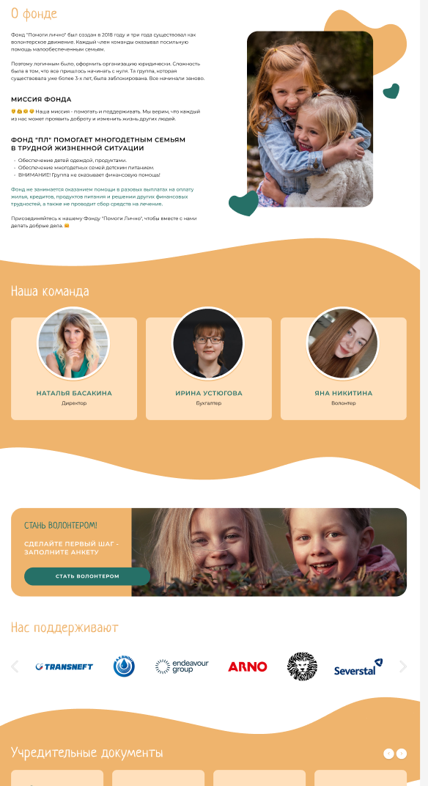

Все элементы страницы статичные, в соответствии с макетами, нужно захардкодить на фронте. Кнопка «Стать волонтером» перенаправляет пользователя на страницу «Стать волонтером».

Изображения и точные тексты нужно запросить у заказчика.

Блок «Учредительные документы» на этой странице НЕ нужен.

Страница «Документы»

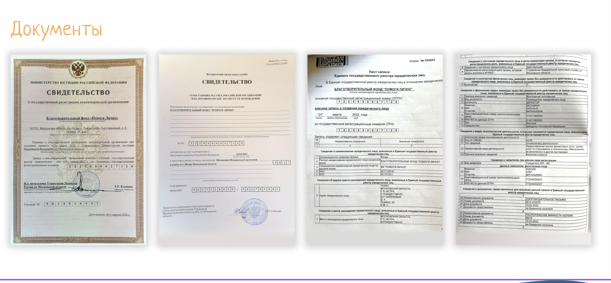

Статические элементы, нужно захардкодить на фронте: заголовок «Документы»

**GET** /documents – метод для получения списка документов

|  |  |  |
| --- | --- | --- |
| **Элемент интерфейса** | **Атрибут** | **Комментарий** |
| Иконка документа | doc_path | Ссылка на документ в хранилище, документы в формате pdf. Визуальный вид иконки можно взять с макета «о фонде» из блока учредительных документов |
| Название документа под иконкой | doc_name |  |

При нажатии на иконку документа нужно открывать просмотрщик pdf.

Страница «Реквизиты»

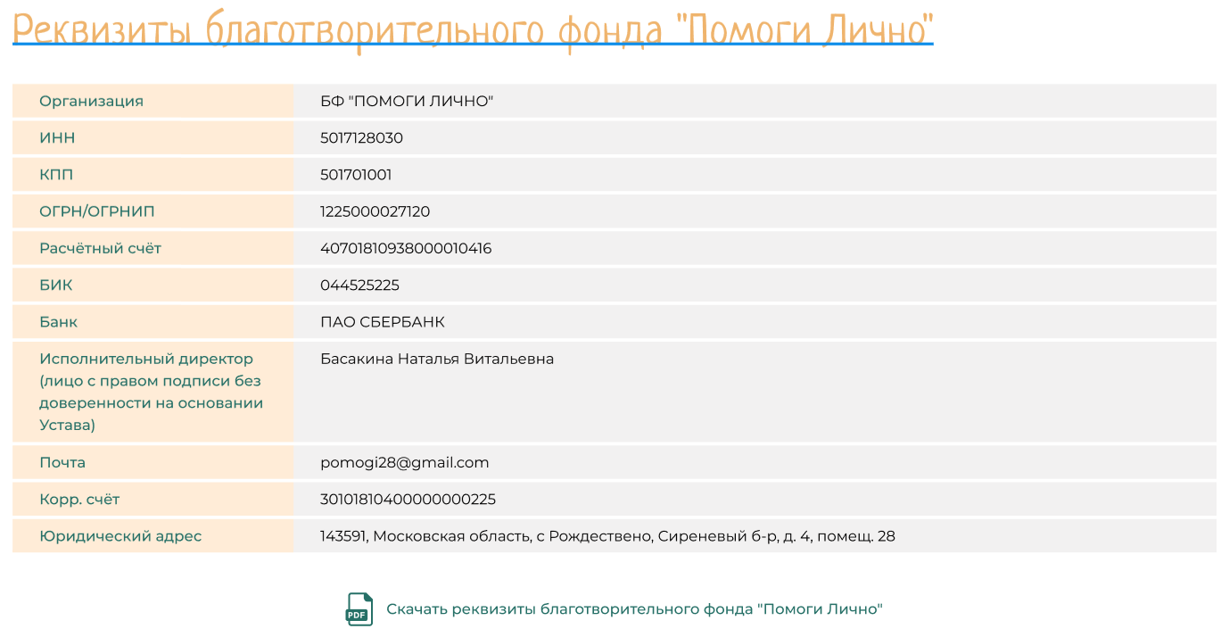

Статические элементы, нужно захардкодить на фронте: заголовок таблицы «Реквизиты благотворительного…», названия строк из левого столбца таблицы и текст для ссылки для скачивания.

**GET** /banking – метод для получения реквизитов

|  |  |  |
| --- | --- | --- |
| **Элемент интерфейса** | **Атрибут** | **Комментарий** |
| Организация | organization |  |
| ИНН | inn |  |
| КПП | kpp |  |
| ОГРН/ОГРНИП | ogrn |  |
| Расчетный счет | account |  |
| БИК | bik |  |
| Банк | bank |  |
| Исполнительный директор | director |  |
| Почта | email |  |
| Корр. счет | corr_account |  |
| Юридический адрес | address |  |
| «Скачать реквизиты…» | doc_path | Ссылка на документ в хранилище, документы в формате pdf |

Страница «Контакты»

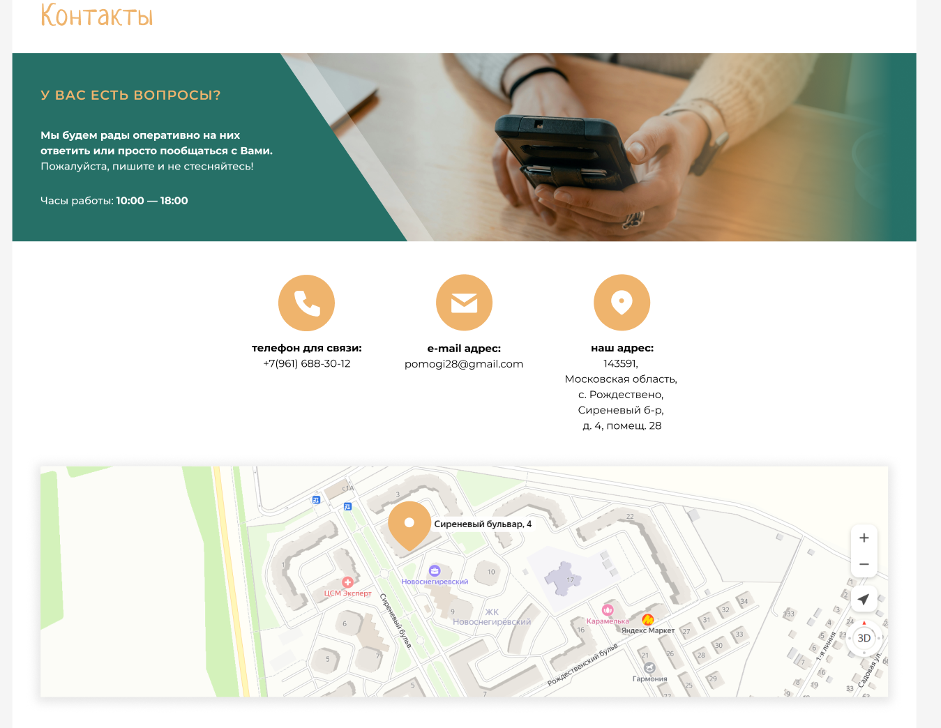

Статические элементы, нужно захардкодить на фронте: все заголовки и тексты, включая телефон, email и адрес, в соответствии с макетом.

Для отображения карты предлагаем использовать JavaScript API Яндекс-карт, документация по интеграции здесь: https://yandex.ru/maps-api/docs/js-api/index.html

Страница подопечного

**Карточка семьи**

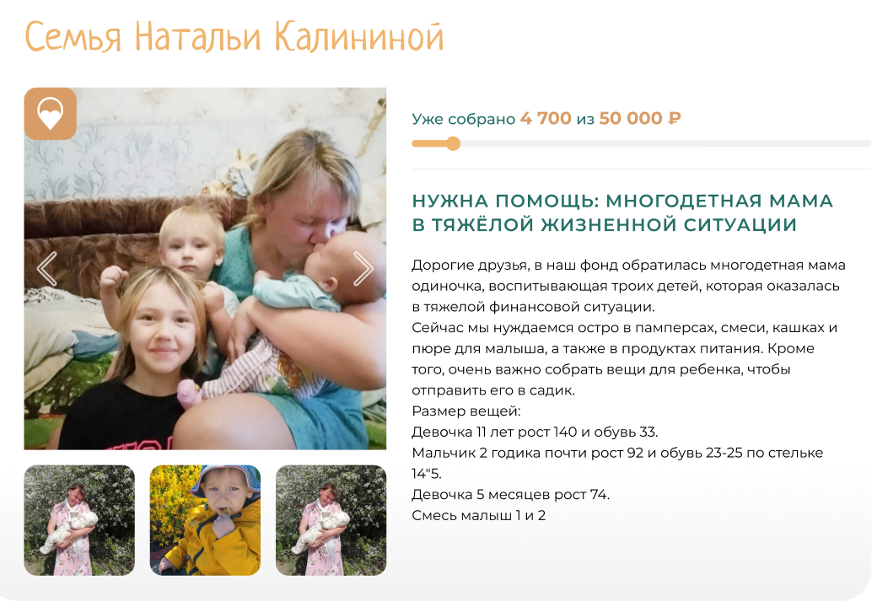

Статические элементы, нужно захардкодить на фронте: тексты «Уже собрано», «из», «Р».

**GET** /families/{f_id} – метод для получения данных для страницы конкретной семьи (карточка семьи, история семьи, лента комментариев, список других семей, которым можно помочь). В параметре необходимо передавать id семьи (f_id) с которой был совершен переход к ее странице

|  |  |  |
| --- | --- | --- |
| **Элемент интерфейса** | **Атрибут** | **Комментарий** |
| Название семьи в заголовке блока | f_name |  |
| Основное фото с крупным превью | fph_main_path | Ссылка на фото в хранилище |
| Остальные фото | family_photos:  fph_path | Ссылки на фото, могут быть пустые |
| Число после «Уже собрано» | f_current_sum |  |
| Число после «из» | f_sum |  |
| Краткое описание под суммами | f_short_desc |  |
| Полное описание | f_desc |  |

При нажатии на превью фото нужно открывать модальное окно просмотрщика фотографии; если фотографий несколько, нужна возможность перелистывать их в модальном окне

**Блок «Им тоже нужна помощь»**

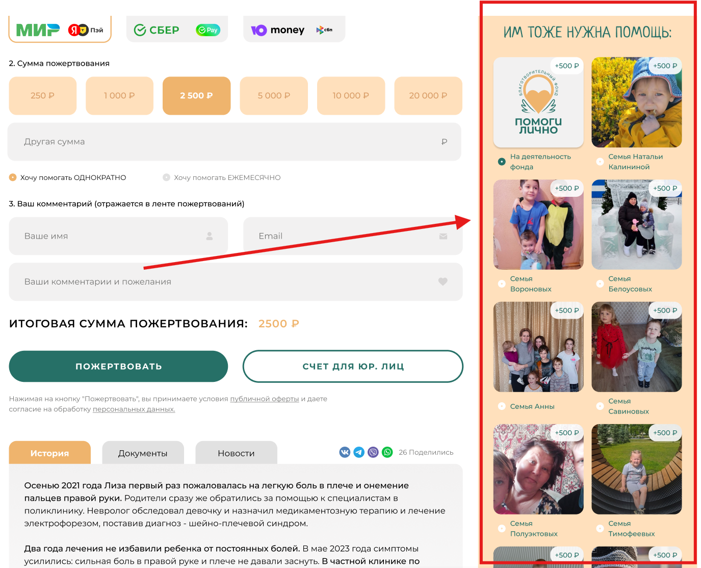

Статические элементы, нужно захардкодить: заголовок блока «Им тоже нужна помощь». Элементы радиокнопки и «+500р» не нужны.

**GET** /families/{f_id}

|  |  |  |
| --- | --- | --- |
| **Элемент интерфейса** | **Атрибут** | **Комментарий** |
| Фото семьи | other_fph_path | Ссылка на фото для превью |
| Название семьи | other_f_name |  |
|  | other_f_created_at | По этому атрибуту нужно делать сортировку элементов по убыванию (от новых к старым) |
|  | other_f_id |  |

Нажатие на фотографию в этом блоке должно перенаправлять пользователя на страницу соответствующей семьи, подставляя значение other_f_id в параметр запроса

**Блок История/Документы/Новости**

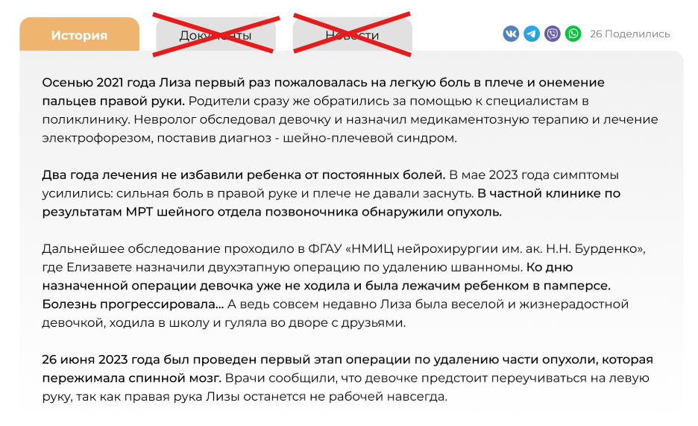

Статические элементы, нужно захардкодить на фронте: названия заголовка «История»; «Документы» и «Новости» не нужны

**GET** /families/{f_id}

|  |  |  |
| --- | --- | --- |
| **Элемент интерфейса** | **Атрибут** | **Комментарий** |
| Текст истории | f_history |  |

**Блок с лентой комментариев**

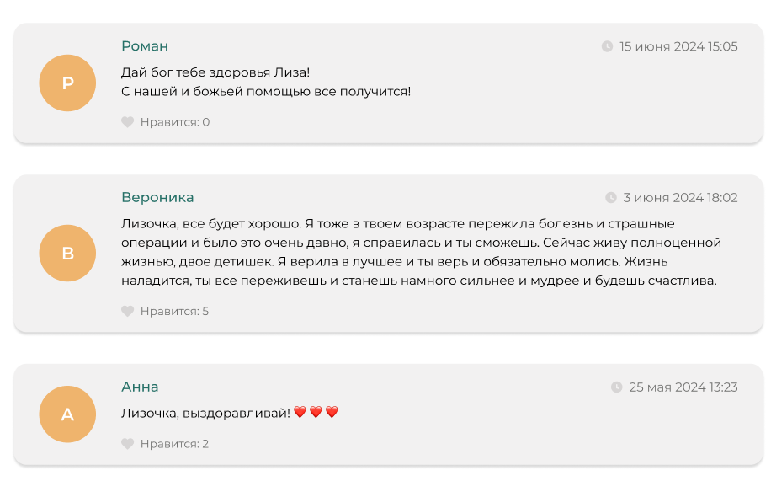

**GET** /families/{f_id}

|  |  |  |
| --- | --- | --- |
| **Элемент интерфейса** | **Атрибут** | **Комментарий** |
| Имя комментатора | fcomm_name |  |
| Дата и время публикации комментария | fcomm_publish_date | Значение нужно преобразовать в формат, в соответствии с макетом: дд <месяца> гггг чч:мм |
| Текст комментария | fcomm_text |  |
| Количество лайков | fcomm_likes |  |

1. Комментарии должны быть упорядочены по убыванию по полю fcomm_publish_date (от самых новых к самым старым)
2. Иконку автора комментария можно реализовать в соответствии с макетом, используя в качестве буквы первый символ из поля fcomm_name

**Блок добавить комментарий в ленту комментариев семьи**

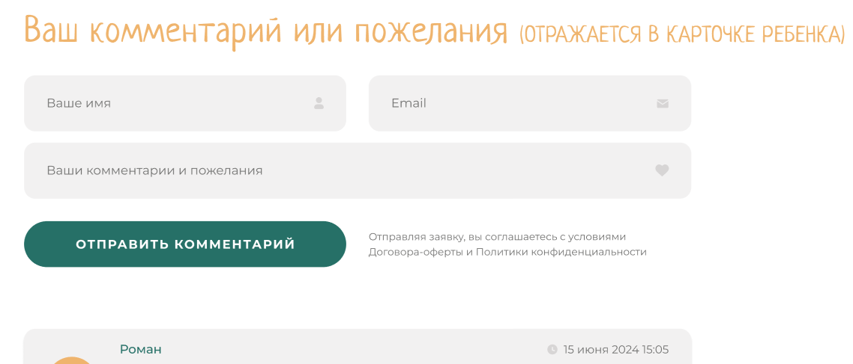

Статические элементы, нужно захардкодить на фронте:

* Заголовок «Ваш комментарий или пожелания», текст в скобках не нужен
* Поля с текстами для ввода данных
* Текст справа от кнопки «отправляя заявку, вы соглашаетесь…» не нужен

**POST** /families/comment

|  |  |  |
| --- | --- | --- |
| **Поле, из которого надо брать значение для атрибута в тело запроса** | **Атрибут** | **Комментарий** |
| Ваше имя | name |  |
| Email | email |  |
| Ваши комментарии и пожелания | text |  |

Также в теле нужно передать id семьи, для которой добавляется комментарий. После получения ответа об успешном добавлении комментария в базу нужно отобразить новый комментарий вверху списка

**Проставление лайка комментарию** (по нажатию на кнопку «нравится»)

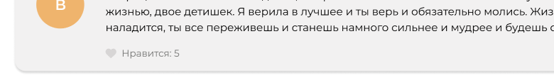

**POST** /families/comment/like

В теле запроса необходимо передать id комментария, которому проставляется лайк

**Блоки для пожертвования на счет фонда и по QR-коду**

Пока не спроектирована интеграция для оплаты

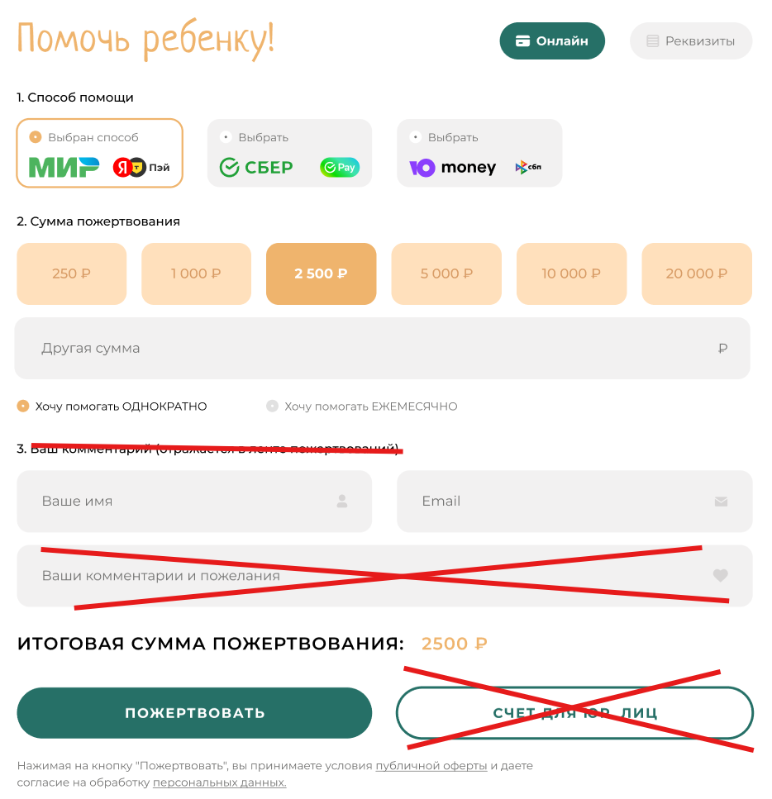 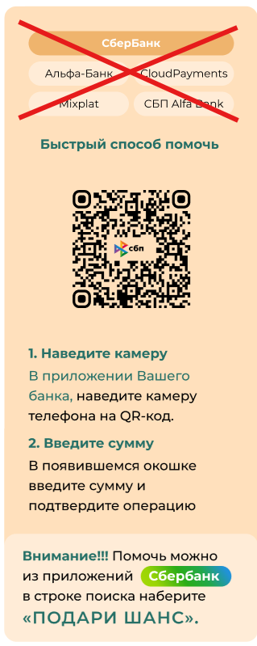

Статические элементы, нужно захардкодить на фронте:

* Название заголовка, поменять на «Помочь семье!»
* Кнопки «Онлайн», «Реквизиты» + новая кнопка рядом с ними «Помочь лично»
* Поля и заголовки для ввода значений для оплаты онлайн, кнопка «Пожертвовать» (точный набор полей и заголовков возможно будет описать после проектирования интеграции)
* Текст «Нажимая на кнопку…» под кнопкой «Пожертвовать». В текст «персональных данных» нужно положить ссылку на страницу стороннего веб-сайта, будет получена от заказчика
* Все элементы блока «быстрый способ помочь» с оплатой по QR-коду

**Разрез «Реквизиты»:**

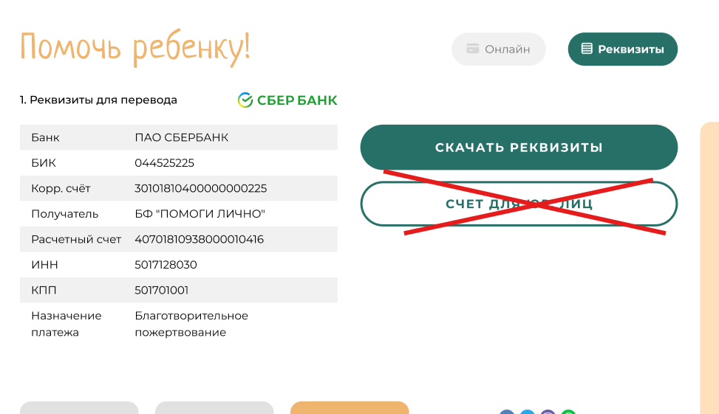

Статические элементы, нужно захардкодить на фронте: список наименований в левом столбце, кнопка «Скачать реквизиты»

**GET** /banking – метод для получения реквизитов

|  |  |  |
| --- | --- | --- |
| **Элемент интерфейса** | **Атрибут** | **Комментарий** |
| Банк | bank |  |
| БИК | bik |  |
| Корр. счет | corr_account |  |
| Получатель | organization |  |
| Расчетный счет | account |  |
| ИНН | inn |  |
| КПП | kpp |  |
| Назначение платежа | purpose |  |
| «Скачать реквизиты» | doc_path | Ссылка на документ в хранилище, документы в формате pdf |

**Отправить заявку на личную помощь семье**

Элемент не отрисован на макетах: по нажатию на кнопку «Помочь лично» (должна находиться справа от кнопок «Онлайн» и «Реквизиты») нужно открывать модальное окно с полями для заполнения заявки, по аналогии с заявками на получение помощи и волонтерство.

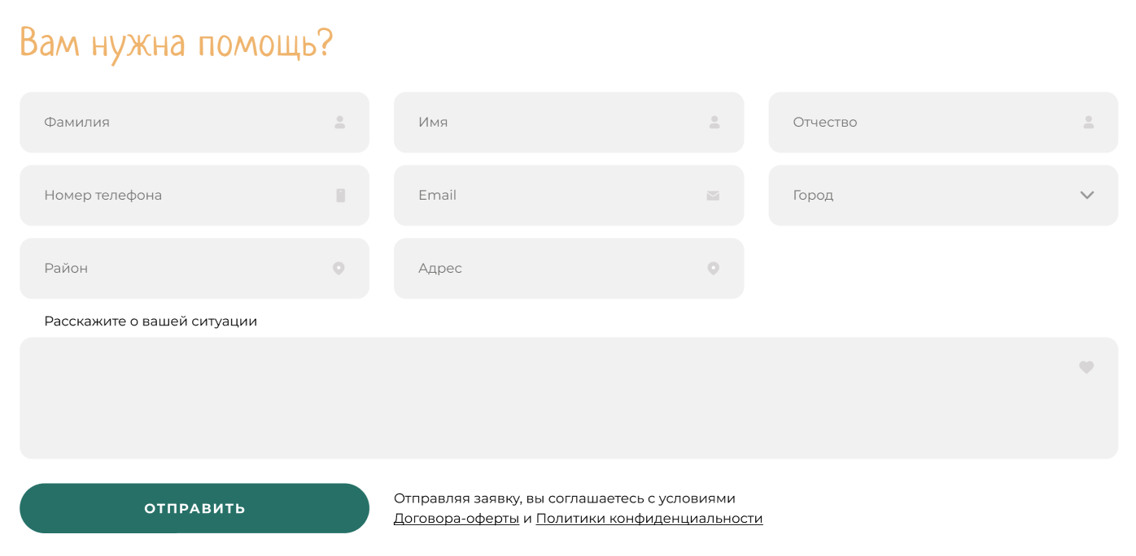

В модальном окне должен быть статичный заголовок «Хотите помочь семье лично? \nОтправьте нам заявку, мы свяжемся с вами и расскажем, как это можно сделать», поля для заполнения, кнопка «Отправить» и текст «Отправляя заявку, вы соглашаетесь…» со ссылками на страницы стороннего веб-сайта (будут получены от заказчика).

Список полей для заполнения:

* Фамилия (текст)
* Имя (текст)
* Отчество (текст)
* Номер телефона (текст)
* Email (текст)
* Город (текст)
* Какой семье хотите помочь (текст)
* Расскажите, почему и как бы вы хотели помочь (текст)

**POST** /families/personalhelp_request

|  |  |  |
| --- | --- | --- |
| **Поле, из которого надо брать значение для атрибута в тело запроса** | **Атрибут** | **Комментарий** |
| Фамилия | surname |  |
| Имя | name |  |
| Отчество | patname | Необязательное поле |
| Номер телефона | phone |  |
| Email | email |  |
| Город | city |  |
| Какой семье хотите помочь | fname |  |
| Расскажите, почему и как бы вы хотели помочь | description |  |

**POST** /email/messages

Метод внешней системы рассылки писем NotiSend (ссылка на [документацию](https://notisend.ru/dev/email/api/?_ga=2.184028064.702638767.1741103576-1887278183.1741103576#TOC_d7a6319e563f08691be55897faac38c2) на сайте).

Для того чтобы получить API-ключ для заголовка «Authorization: Bearer» необходимо зарегистрироваться на сайте, ключ будет в личном кабинете.

Заполнение атрибутов в теле запроса:

|  |  |
| --- | --- |
| **Атрибут** | **Описание** |
| to | Email получателя |
| from_email | Email отправителя, необходимо запросить у заказчика, будет один постоянный |
| from_name | Имя отправителя, необходимо запросить у заказчика, будет одно постоянное |
| subject | Тема письма |
| text | Тело письма |

После того как пользователь оставляет заявку необходимо два раза вызвать запрос:

1) для отправки заявки на почту фонда

2) для отправки уведомления о том, что заявка принята, пользователю, который оставил заявку.

*Заявка на почту фонда*:

- в атрибут получателя «**to**» нужно добавить почту фонда (необходимо запросить у заказчика, будет одна постоянная)

- в атрибут темы письма «**subject**» нужно добавить текст «Новая заявка на личную помощь»

- в атрибут тела письма «**text**» нужно добавить значения из всех полей заявки по шаблону:

*С сайта поступила новая заявка от человека, который хочет помочь семье лично.*

*<Фамилия>: <Иванов>*

*<Поле заявки2>: <Значение, которое пользователь ввел в поле>*

*<Поле заявки3>: <Значение, которое пользователь ввел в поле>*

*…*

*Уведомление пользователю, который оставил заявку*:

- в атрибут получателя «**to**» нужно добавить почту, которую пользователь ввел в поле «Email»

- в атрибут темы письма «**subject**» нужно добавить текст «Уведомление по заявке в Фонд «Помоги лично»»

- в атрибут тела письма «**text**» нужно добавить текст «Ваша заявка находится в обработке»